**Vianočné obdobie – 2. časť vianočnej doby**

**Vianoce a okruh ich slávenia (historické pozadie)**

Narodenie Ježiša Krista – sviatky jeho vtelenia, sviatky vykúpenia, pokoja a lásky Vianoce 24. – 25. decembra oslavuje na celom svete dve miliardy kresťanov. Nepoznáme presný dátum narodenia Pána, ktoré bolo asi pred dvetisíc rokmi. Slávenie 25. decembra ako narodenie Ježiša je doložené po prvý raz z roku 336 v Ríme. Na základe odlišných tradícií slávia kresťania rôznych cirkví Vianoce v rôznych termínoch. Katolíci, protestanti a časť pravoslávia slávia Vianoce 25. decembra podľa gregoriánskeho kalendára. Časť pravoslávnych veriacich oslavuje vianočné sviatky podľa juliánskeho kalendára 7. januára.

**Štedrý večer – 24. december**

**Štedrý deň** je u kresťanov je to deň pôstu pred narodením Ježiša Krista.  
Štedrý večer je večer Štedrého dňa. V rímskokatolíckej cirkvi je vyvrcholením adventu a zároveň začiatkom vianočných sviatkov. Štedrým večerom sa končí pôst a polnočnou omšou sa začína sláviť Božie narodenie – Narodenie Pána.

**Narodenie Pána – VIANOCE (25. december)**

Slávnosť Narodenia Pána je popri Veľkej noci a Turícach najväčším cirkevným sviatkom. Sviatok sa slávil 25. decembra. Keďže 25. marca sa všeobecne slávil sviatok Zvestovania Pána, keď archanjel Gabriel zvestoval Márii, že bude Kristovou matkou, tak o 9 mesiacov (čo je čas vývinu dieťaťa v tele matky) podľa tohto datovania je symbolický deň narodenia Pána práve 25. december. Ďalšou hypotézou je dejinno-náboženská hypotéza, ktorá hovorí o christianizácii a novej kresťanskej interpretácii rímskeho sviatku narodenia Slnka- Kristus ako Slnko spravodlivosti “Sol iustitiae“, Kristus – Svetlo sveta.

[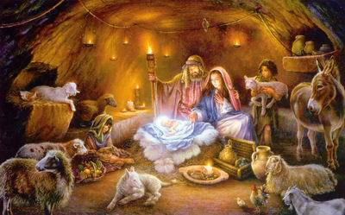](http://www.haligovce.fara.sk/wp-content/uploads/2013/12/narpana.jpg)

Od 6. storočia na sviatok Narodenia Pána kňaz celebruje tri sväté omše: polnočnú (utiereň), rannú (pastiersku) a slávnostnú dennú. V Ríme pápež zvykol slúžiť polnočnú v Bazilike Panny Márie Snežnej (Santa Maria Maggiore) pri jasličkách, rannú v gréckom Chráme sv. Anastázie a slávnostnú dennú v Bazilike sv. Petra. Pápež Benedikt XIV. (1740-1758) pripisoval týmto trom svätým omšiam symboliku trojakého zrodenia Ježiša Krista: od večnosti v lone Nebeského Otca, telesne a v čase z Panny Márie v Betleheme a duchovne v našich srdciach.

Ježiš sa narodil v Betleheme (heb. Dom chleba). Je to mesto asi 8 km južne od Jeruzalema, rodisko kráľa Dávida. Sem prišiel kvôli sčítaniu obyvateľstva Jozef z Nazaretu so svojou snúbenicou Máriou a tu (podľa tradície v jaskyni za mestom) sa narodil Ježiš. Slávnosť Narodenia Pána sa slávi s vigíliou a s oktávou. Vianočné obdobie však pokračuje aj po ôsmich dňoch a končí sa nedeľou po Zjavení Pána (do r. 1969 sa končilo 2. februára). Do tohto obdobia zaraďujeme štyri významné sviatky kresťanského kalendára: Sviatok Svätej rodiny, Slávnosť Bohorodičky Panny Márie, slávnosť Zjavenia Pána a sviatok Krstu Pána.

**Sviatok Svätej rodiny (v piatok alebo v nedeľu po Narodení Pána)**

Tento sviatok sa od roku 1969 slávi v nedeľu po Narodení Pána. ako vzor kresťanských rodín.

[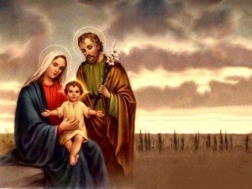](http://www.haligovce.fara.sk/wp-content/uploads/2013/12/svrodina.jpg)

**Sviatok Panny Márie Bohorodičky (1. január)**

Podľa záznamu v evanjeliu sv. Lukáša osem dní po narodení “obrezali chlapčeka a dali mu meno Ježiš“ (Lk 2,21). Túto udalosť si pripomínala Cirkev v dvoch sviatkoch: sviatok Obrezania Pána, ktorý sa už od 6. storočia tradične slávil 1. januára a sviatok Mena Ježiš- 3.1.

Pri reforme cirkevného kalendára v roku 1969 sa tieto dva sviatky nahradili Slávnosťou Panny Márie Bohorodičky, ktorou si Cirkev pripomína dôležitú úlohu Márie v ekonómii spásy ako Matky Syna Božieho a jej vyhlásenie za Bohorodičku (Theotokos) na Treťom ekumenickom koncile v Efeze (r. 431). Je oslavou materstva Panny Márie a téma bohoslužby dňa je vyjadrená slovami sv. Pavla “Keď prišla plnosť času, Boh poslal svojho Syna, narodeného zo ženy…“ (Gal 4,4). Takto sa z tohto sviatku Pána stal sviatok Panny Márie.

[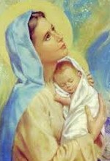](http://www.haligovce.fara.sk/wp-content/uploads/2013/12/StMary.jpg)Bohorodička (gr. Theotokos, lat. Deipara) – titul, ktorým prvotná Cirkev poctila Pannu Máriu na konci 3. storočia. Vyjadruje sa ním skutočnosť, že Mária bola matkou Božieho Syna nielen ako človeka, ale aj ako pravého Boha.

**Sviatok Zjavenia Pána – Traja králi (6. januára)**

Na Východe už od 3. storočia bol 6. január sviatkom Zjavenia Pána (Epifánia). Cirkev si v ňom pripomínala “tri zázraky“: príchod mudrcov z Východu, Ježišov krst a jeho prvý zázrak v Káne Galilejskej. V 4. storočí sa tento sviatok rozšíril aj na Západe, kde liturgia a čítania kládli dôraz predovšetkým na poklonu mudrcov z Východu. Títo učenci z Perzie boli v apokryfných spisoch a náboženských legendách zobrazovaní ako “traja králi“ s menami Gašpar, Melichar a Baltazár, hoci evanjeliový záznam tohto príbehu (Mt 2,1-12) o ich počte, kráľovskej hodnosti a menách, nič nehovorí.

[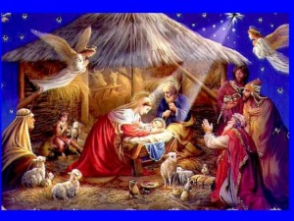](http://www.haligovce.fara.sk/wp-content/uploads/2013/12/trajakrali.jpg)V týchto mudrcoch, ktorí sú predstaviteľmi okolitých pohanských náboženstiev, evanjelium vidí prvotiny národov, ktoré prijímajú dobrú zvesť o spáse skrze vtelenie. Príchod mudrcov do Jeruzalema s cieľom pokloniť sa židovskému kráľovi ukazuje, že v mesiášskom svetle Dávidovej hviezdy hľadajú v Izraeli toho, ktorý bude kráľom národov. Ich príchod znamená, že pohania môžu objaviť Ježiša a klaňať sa mu ako Božiemu Synovi a Spasiteľovi sveta, len ak sa obrátia k židom a príjmu od nich mesiášske prisľúbenie, ako sa nachádza v Starom zákone.

Útek do Egypta a povraždenie neviniatok sú prejavom toho, ako temnoty odporujú svetlu: “Prišiel do svojho vlastného, a vlastní ho neprijali“ (Jn 1,11). Celý Kristov život bude poznačený prenasledovaním. A jeho vlastní majú na ňom podiel s ním. Jeho návrat z Egypta pripomína exodus a predstavuje Ježiša ako definitívneho osloboditeľa. (KKC 530, 574)

**Sviatok Krstu Pána (nedeľa po Zjavení Pána)**

Krst Ježiša v rieke Jordán je medzníkom v jeho pozemskom živote, pretože je začiatkom jeho verejného účinkovania. Zaznamenali ho všetci traja synoptickí evanjelisti (Mt 3,13-17; Mk 1,9-11; Lk 3, 21-22) a implicitne sa o ňom zmieňuje i Ján. Pôvodne si ho Cirkev pripomínala (s poklonou troch mudrcov a s prvým Ježišovým zázrakom v Káne) na sviatok Zjavenia Pána (6. januára). Od roku 1969 sa slávi osobitne, a to v nedeľu po Zjavení Pána.

[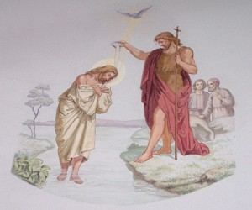](http://www.haligovce.fara.sk/wp-content/uploads/2013/12/krstpana.jpg)

**Vianoce a stavanie betlehemov**

K dokresleniu vianočnej atmosféry patrí aj stavanie betlehemov s jasličkami, postavami Svätej rodiny, troch mudrcov, pastierov a anjelov. Jedná sa o vyobrazenie scény narodenia Ježiška. Za pôvodcu betlehemskej tradície sa pokladá sv. František z Assisi, ktorý postavil prvý betlehem v Greccio v roku 1223.

[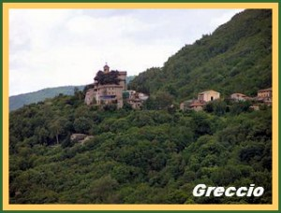](http://www.haligovce.fara.sk/wp-content/uploads/2013/12/Greccio.jpg)

**Pieseň Tichá noc, svätá noc**

Svetoznáma pieseň Tichá noc, svätá noc zaznela po prvý raz v Rakúsku, na Vianoce v roku 1818 ju po prvýkrát zaspievali duchovný Joseph Mohr a učiteľ Franz Xaver Gruber v kostolíku v Oberndorfe. Vtedy táto melódia vyvolala oduševnenie lodníkov na rieke Salzach a ich rodín, dnes sa spieva na celom svete vo viac ako 200 jazykoch. Za túto pieseň vďačíme kňazovi Josephovi Mohrovi, rodákovi zo Salzburgu. Učiteľa Franza Xavera Grubera z Arnsdorfu, ktorý v Oberndorfe zastupoval organistu, požiadal, aby k jeho básni skomponoval vhodnú melódiu s dvomi sólovými hlasmi a – pretože organ mal poruchu – so sprievodom gitary. Text vo forme básne napísal Mohr už dva roky predtým.